Лекція 10-11 Вибіркові характеристики

Середнє вибіркове дискретного ряду. Середнє вибіркове визначають як відношення суми окремих значень вибірки до кількості цих значень. Розрізняють середнє вибіркове просте і зважене. Середнє вибіркове просте визначають за формулою
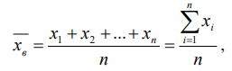
де х_{і} – окремі значення (варіанти), n – об’єм вибірки.
Середнє вибіркове зважене застосовують тоді, коли значення досліджуваної ознаки х₁,х₂,...,х_{k} повторюються відповідно з частотами n₁,n₂,...,n_{k} (тобто задано дискретний статистичний розподіл вибірки).
Середнє вибіркове зважене визначають за формулою
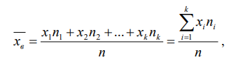
де х_{і} – варіанти, n_{i}, - частоти, n – об’єм вибірки.
Приклад 1. Студент здав 4 екзамени і отримав оцінки: 4,3,4,4. Обчислити середній бал.
Розв’язок. Використаємо формулу для середнього вибіркового простого
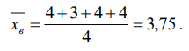
Приклад 2. Результати здачі екзамену 10 студентами: 3,4,3,4,4,5,3,5,4,4. Обчислити середній бал.
Розв’язок. Запишемо статистичний розподіл вибірки:
Оцінка | 3 | 4 | 5
Кількість студентів | 3 | 5 | 2
Використаємо формулу для середнього вибіркового зваженого
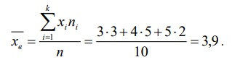
Середнє вибіркове інтервального ряду. Середнє вибіркове інтервального ряду визначають наступним способом. Спочатку записують дискретний статистичний розподіл, значення якого – це середини часткових інтервалів вихідного інтервального ряду, а частоти це – відповідно частоти для часткових інтервалів вихідного ряду. Після цього середнє вибіркове визначають за формулою для середнього вибіркового зваженого.
У випадку, коли перший та останній інтервали ряду є відкритими, тобто не мають чіткої нижньої та верхньої межі, їхні середні значення визначають наступним чином. Щоб знайти середнє значення для першого відкритого інтервалу, від його верхньої межі віднімають половину величини наступного інтервалу, а щоб знайти середнє значення останнього відкритого інтервалу, до його нижньої межі додають половину величини попереднього інтервалу.
Приклад 3. На виробництві 70 робітників. Розподіл кількості робітників залежно від стажу роботи наведено в таблиці
Стаж роботи | менше 5 | 5-10 | 10-15 | 15-20 | 20-25 | Більше 25
Кількість робітників | 8 | 12 | 20 | 16 | 9 | 5
Обчислити середній стаж роботи робітника.
Розв’язок. Перейдемо від інтервального до дискретного статистичного розподілу вибірки, записавши його у таблицю
Стаж роботи | 2,5 | 7,5 | 12,5 | 17,5 | 22,5 | 27,5
Кількість робітників | 8 | 12 | 20 | 16 | 9 | 5

Використаємо формулу для середнього вибіркового зваженого
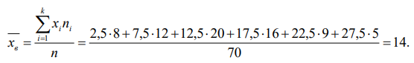
Середнє геометричне. Середнє геометричне використовується для визначення середніх темпів зростання (спадання), тобто коли загальний об’єм явищ становить не суму, а добуток значень досліджуваної ознаки.
Середнє геометричне обчислюють за формулою
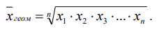
Мода. Модою називають значення, яке найчастіше повторюється у досліджуваній сукупності. У дискретному варіаційному ряду це варіанта, яка має найбільшу частоту.
Приклад 9. У місті 10 фірм реалізують деякий товар за наступними цінами: 100, 110, 90, 110, 110, 120, 90, 100, 110, 100 грн.
Знайти модальну ціну на даний товар.
Розв’язок. Запишемо статистичний розподіл вибірки
Ціна, грн | 90 | 100 | 110 | 120
Кількість фірм | 2 | 3 | 4 | 1
З розподілу видно, що модальною буде ціна 110 грн, так як вона зустрічається найчастіше
Медіана. Медіаною називають таке значення досліджуваної ознаки, яке ділить ранжируваний (записаний у порядку зростання або спадання) ряд значень вибірки на дві рівні за кількістю частини. При непарній кількості значень у вибірці за медіану приймають центральне значення ранжируваного ряду М_{е}=х_{(n+1)/2}, а при парній кількості – середню арифметичну двох центральних значень М_{е}=(х_{n/2}+x_{(n+2)/2})/2.
Приклад 11. У місті 9 фірм реалізують деякий товар за наступними цінами: 10, 11, 9, 11, 11, 12, 9, 10, 11 грн.
Знайти медіанне значення ціни на даний товар.
Розв’язок. Запишемо значення цін у вигляді варіаційного ряду 9, 9, 10, 10, 11, 11, 11, 11,12. Медіаною буде значення 11 (виділене в ряду), так як воно займає центральне місце у варіаційному ряду.
Приклад 12. У місті 10 фірм реалізують деякий товар за наступними цінами: 100, 110, 90, 110, 110, 120, 90, 100, 110, 100 грн.
Знайти медіану даного цінового ряду.
Розв’язок. Запишемо значення цін у вигляді варіаційного ряду 90, 90, 100, 100, 100, 110, 110, 110, 110,120. Два центральних значення – це 100 і 110 (виділені в ряду). Медіаною буде середня арифметична цих значень, тобто число 105.

Варіація. Варіація – це зміна величини ознаки у досліджуваній сукупності.
Розмах варіації. Розмах варіації – це різниця між найбільшим та найменшим значенням варіюючої ознаки
R=x_{max}-x_{min}.

Середнє лінійне відхилення. Середнє лінійне відхилення – це середнє арифметичне з абсолютних відхилень усіх варіант від середнього значення варіюючої ознаки. Його визначають за формулою
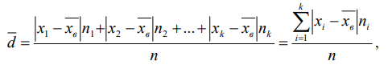
де x_{в} - вибіркова середня, х_{і} – варіанти, n_{i} – частоти, n – об’єм вибірки.
Лінійний коефіцієнт варіації. Лінійний коефіцієнт варіації – це відношення середнього лінійного відхилення до середнього значення ознаки
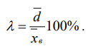
За допомогою лінійного коефіцієнта варіації можна порівнювати варіацію різних сукупностей, так як на відміну від середнього лінійного відхилення його значення не залежить від одиниць вимірювання.

Вибіркова дисперсія. Дисперсія – це середнє арифметичне квадратів відхилень усіх значень ознаки від її середньої величини. ЇЇ обчислюють за такою формулою
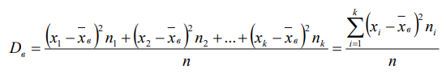
де x_{в} – вибіркова середня, х_{і} – варіанти, n_{i} – частоти, n – об’єм сукупності.
Для спрощення обчислень використовують формулу
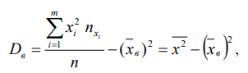
де – середнє арифметичне квадратів значень досліджуваної ознаки.
"Виправлена" вибіркова дисперсія Вибіркова дисперсія є зміщеною оцінкою дисперсії генеральної сукупності (дає занижені значення для генеральної дисперсії). Тому вибіркову дисперсію "виправляють" таким чином, щоб вона стала незміщеною оцінкою. Для цього вибіркову дисперсію множать на коефіцієнт Бесселя 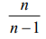 і позначають
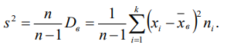
Середнє квадратичне відхилення. Вибіркове середнє квадратичне відхилення – це корінь квадратний з дисперсії
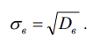
"Виправлене" вибіркове середнє квадратичне відхилення – це корінь квадратний з "виправленої" дисперсії
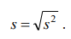
Коефіцієнт варіації. Коефіцієнт варіації (квадратичний коефіцієнт варіації) – це відношення середнього квадратичного відхилення до середнього значення ознаки
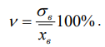
Якщо коефіцієнт варіації менший або дорівнює 33%, то варіація вважається слабкою і можна говорити про однорідність даних, якщо більший за 33%, то варіація вважається сильною. У випадку сильної варіації досліджувана сукупність вважається неоднорідною (наприклад, розбита на групи), а середнє значення - нетиповим і його не можна використовувати як узагальнюючий показник цієї сукупності.
Приклад 2. Задано статистичний розподіл вибірки
x_{i} | 0 | 1 | 2 | 4
n_{i} | 2 | 3 | 3 | 2
Обчислити дисперсію, виправлену дисперсію, середнє квадратичне відхилення, виправлене середнє квадратичне відхилення, коефіцієнт варіації.
Розв’язок. Знаходимо дисперсію за спрощеною формулою
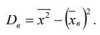
Спочатку обчислюємо x_{в}
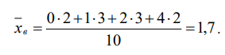
Для полегшення обчислення x² додамо рядок із квадратами значень варіант
x_{i} | 0 | 1 | 2 | 4
n_{i} | 2 | 3 | 3 | 2
х_{і}² | 0 | 1 | 4 | 16

Величину знайдемо за формулою для середнього арифметичного зваженого
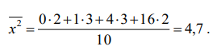
Тоді шукане значення дисперсії дорівнюватиме
D_{в}= 4,7-1,7²=1,81.
"Виправлена" дисперсія
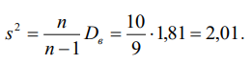
Середнє квадратичне відхилення дорівнює
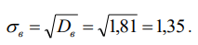
"Виправлене" середнє квадратичне відхилення
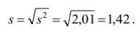
Коефіцієнт варіації
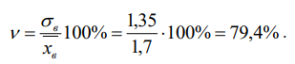
Асиметрія. Асиметрія (скошеність) емпіричного розподілу – це відношення центрального емпіричного моменту третього порядку до куба середнього квадратичного відхилення
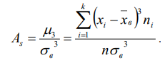
Якщо асиметрія дорівнює нулю, то розподіл симетричний (для нормального розподілу A_{s}=0), якщо не дорівнює нулю – асиметричний. У випадках, коли A_{s}>0, розподіл має правосторонню асиметрію (права вітка кривої розподілу довша за ліву), коли A_{s}<0 – лівосторонню асиметрію (ліва вітка кривої розподілу довша за праву).
Прийнято вважати, що при значенні асиметрії |A_{s}|<0,25 асиметрія є незначною, при значенні |A_{s}|>0,5 – емпіричний розподіл відрізняється від нормального значним зміщенням.
При симетричному розподілі Для правосторонньої асиметрії виконується таке співвідношення 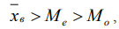 для лівосторонньої таке 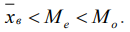.
Ексцес. Ексцес емпіричного розподілу – це відношення центрального емпіричного моменту четвертого порядку до середнього квадратичного відхилення у четвертому степені мінус три
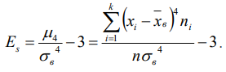
При нормальному розподілі E_{s}=0, при гостровершинному (вершина емпіричного розподілу виступає над вершиною нормального) E_{s}>0, при плосковершинному (вершина емпіричного розподілу знаходиться нижче вершини нормального розподілу) E_{s}<0.
У тих випадках, коли |E_{s}|<0,4, крива емпіричного розподілу вважається слабоексцесивною.
Якщо у вибірці А_{s} та E_{s} близькі до нуля, то можна припустити, що генеральна сукупність розподілена за нормальним законом.

Інтервальні оцінки. Інтервальною називають оцінку, яка визначається двома числами – кінцями інтервалу, який покриває досліджуваний параметр θ.
Точність оцінки. Точність оцінки – це таке додатне число δ, яке характеризує величину відхилення досліджуваного параметра θ від параметра θ*, яким оцінюють θ, тобто виконується нерівність
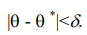
Чим менше δ, тим вища точність оцінки. Із збільшенням об’єму вибірки точність оцінки підвищується.
Надійність оцінки. Надійність оцінки – це таке число γ, яке дорівнює ймовірності того, що виконується нерівність . Записують це таким чином
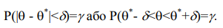
Як правило, надійність оцінки вибирають рівною 0,95, 0,99 або 0,999.
Число α=1-γ - це ймовірність похибки при оцінюванні.
Довірчий інтервал. Довірчим називають інтервал який із заданою надійністю γ покриває досліджуваний параметр θ. Довірчий інтервал часто записують у такому вигляді
Довірчий інтервал для оцінки математичного сподівання a нормально розподіленої ознаки Х при відомому середньому квадратичному відхиленні σ.
Для оцінки математичного сподівання a нормально розподіленої ознаки Х при відомому середньому квадратичному відхиленні σ служить довірчий інтервал
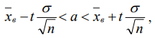
де 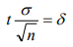 – точність оцінки, n – об’єм вибірки, t – аргумент функції Лапласа, для якого 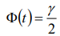, γ - надійність оцінки.
Параметр t знаходять із таблиці для значень функції Лапласа Ф(х) (додаток 2).
Таким чином можна записати
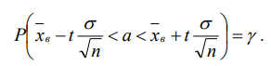
Зміст цього виразу полягає у тому, що довірчий інтервал 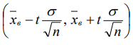 покриває оцінюваний параметр а з

надійністю γ. Точність оцінки 